Grønnehaven
bladet

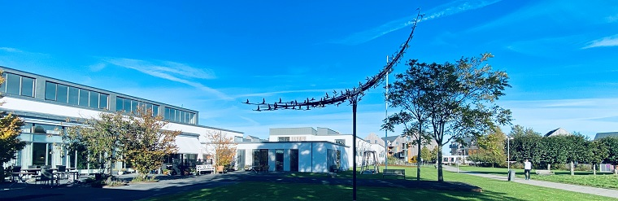
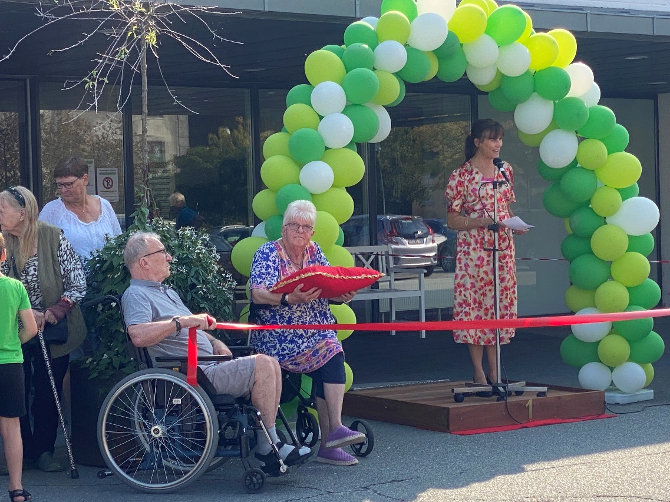
NOVEMBER 2024

Kære beboere
Dette er første udgave af vores nye beboerblad.
Bladet er målrettet jer beboere og indeholder informationer om aktiviteter, menuplaner og andre aktuelle emner.
Har du indlæg, idéer eller ønsker til bladet, så kontakt endelig receptionen.
Nu går Vi Mod Mørkere Tider – November på Plejehjemmet
Efteråret er for alvor over os, og vi mærker nu de mørkere dage snige sig ind. Bladene har skiftet farve og ligger i fine tæpper på jorden, og temperaturen falder dag for dag. November måned bringer en særlig stemning med sig; vi trækker os mere indenfor, tænder lys og nyder varmen i hyggelige omgivelser. Selvom dagene bliver kortere, gør vi vores bedste for at skabe lys og glæde her på plejehjemmet.

Hvad kendetegner november?
November er en stille måned i Danmark, hvor naturen gør sig klar til vinter. Det er ofte en tid med regnfulde dage og kølige nætter, og de fleste af os søger indendørs med tæpper og en god kop kaffe eller te. November er også tiden, hvor vi begynder at tænke på årets afslutning og de hyggelige traditioner, der følger med. På plejehjemmet vil vi gerne byde ind til nogle arrangementer, der kan sprede hygge og bringe os sammen i fællesskab.

Kommende arrangementer i november:

Brunch:



Hvornår: 7. november
Tidspunkt: 8.30-11
Sted: I Caféen

Mortens Aften 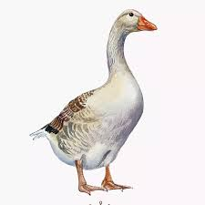
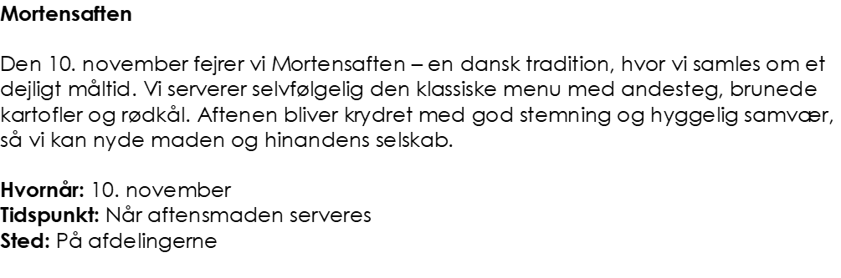
Plejehjemmet Grønnehaven har 20-års fødselsdag

Den 21. november fejrer Grønnehaven sin 20-års fødselsdag!
Hvornår: 21. november
Tidspunkt: Kl. 12- ?
Sted: Caféen

Vi håber, I vil deltage i nogle af disse arrangementer og sammen med os nyde de hyggelige novemberdage. Selvom vi går mod mørkere tider, kan vi skabe lys og varme ved at være sammen. Vi glæder os til at dele november med jer!

Hvorfor fejrer egentlig vi Mortens aften?
Mortensaften fejres i Danmark den 10. november som en tradition med rødder tilbage til middelalderen. Dagen er opkaldt efter Sankt Martin af Tours, en fransk biskop, der senere blev helgenkåret. Ifølge legenden ønskede Martin oprindeligt ikke at blive biskop, da han var en beskeden og ydmyg mand. Da han blev valgt til biskop, forsøgte han at gemme sig fra folket ved at skjule sig i en gåsesti. Gæssene afslørede dog hans skjulested ved at larme, og han blev fundet og gjort til biskop alligevel.
Som følge af denne historie blev det en tradition at spise gås på Mortensaften, som en måde at mindes hændelsen. I Danmark er det dog ofte and, der serveres i stedet for gås, da and er mere tilgængelig og ofte også lidt billigere. Derfor er en klassisk Mortensaften-menu her i landet typisk andesteg med rødkål, brunede kartofler og sauce.
Så Mortensaften er både en fejring af Sankt Martin og en hyggelig tradition, hvor familie og venner samles om et godt måltid mad. Det markerer også begyndelsen på vinterens mørke tid og er en god anledning til at være sammen og nyde et varmt, traditionelt måltid. 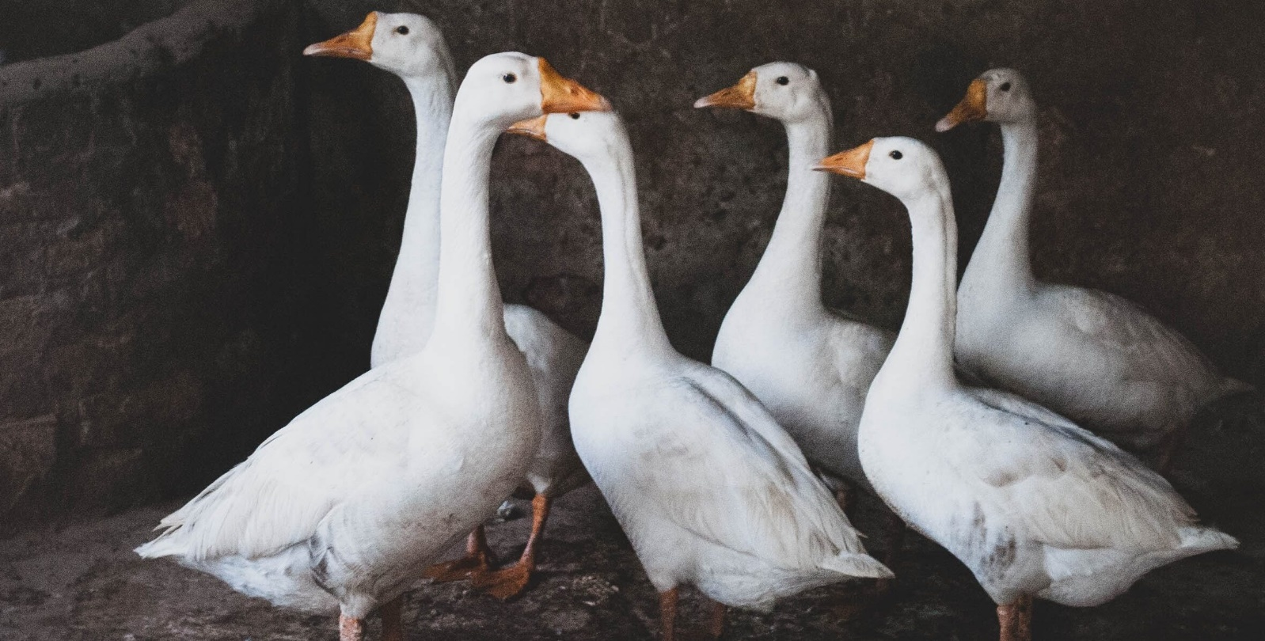
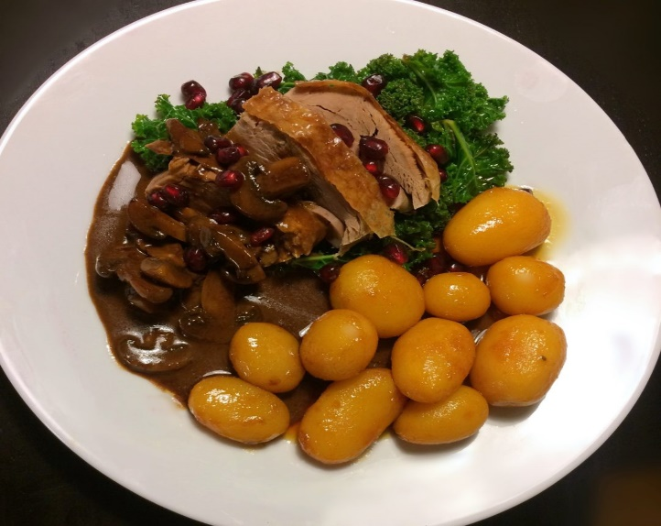

Månedens kryds og tværs

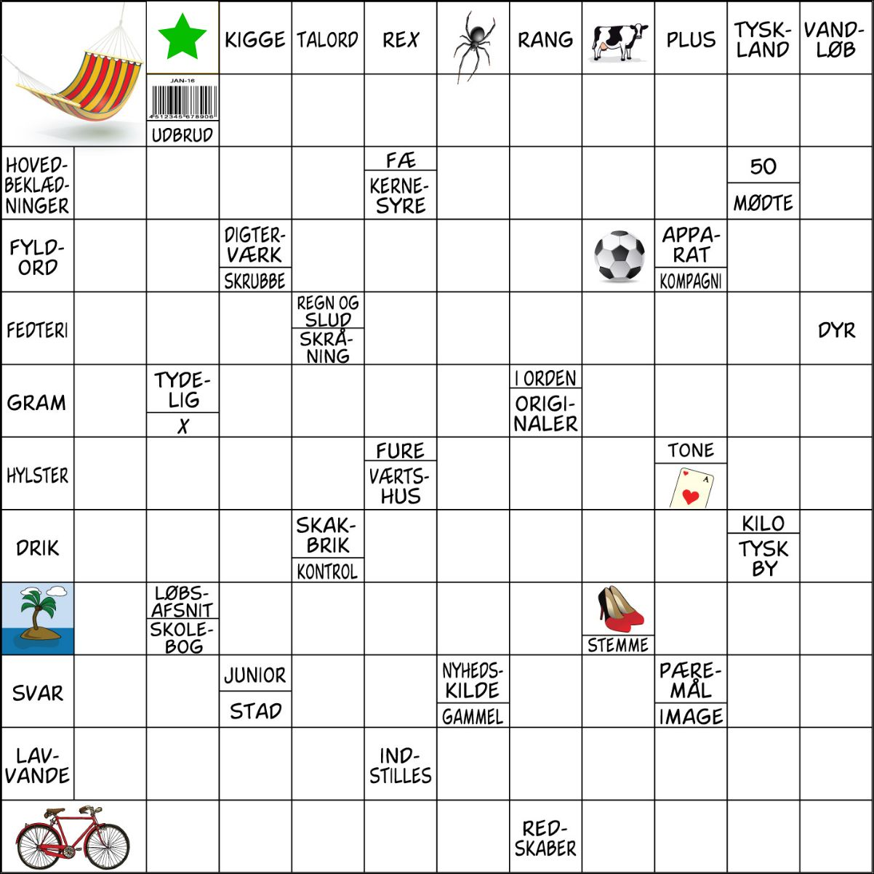

Træn din hjerne 

Gåde 1:
En mand byggede et firkantet hus, hvor alle fire sider vendte mod syd. Hvis en bjørn gik forbi, hvilken farve ville den have?

Gåde 2:
En mand gik ned på en gade. Han skyndte sig forbi et stopskilt uden at stoppe. Han gik til venstre, hvor der var en indkørsel. Han passerede en politibil på den forkerte side af gaden. Alligevel bryder han ikke en enkelt trafikregel. Hvorfor det?

Gåde 3:
Nogen måneder har 30 dage og andre har 31 dage, Hvor mange måneder har 28 dage?

Gåde 4:
Hvad bliver mere vådt, jo mere det tørrer?

Gåde 5: Hvor mange bogstaver er der i Biblen?
Hjernetræningsgåder – se svarene på næste side!

Månedens fødselsdage i slut oktober og november:
Mette Stabo 28.10
Ib Jørgensen 30.10
Christian Sennels 30.10
Hanne Schmidt 8.11
Plejehjemmet Grønnehaven 20 år den 21.11
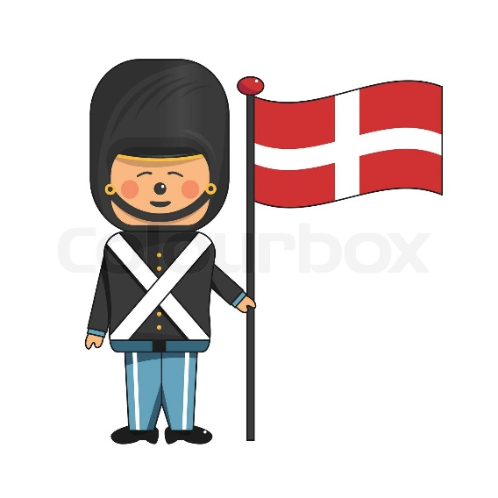
Vi ønsker alle et stort tillykke med dagen!

Vi siger velkommen til disse nye beboere:
Eva Holten bolig 77 afd. C
Niels Jørn Møller bolig 79 afd. C
Per Speth Pedersen bolig 42 afd. B
Beth Bohn Lorensen bolig 21 afd. A
Stig Kulmand Larsen bolig 88 afd. C

Hjernetræningsgåder – svarene:
Svar til gåde 1: Hvid. Hvis alle sider vender mod syd, er du ved Nordpolen, og der er kun isbjørne. Svar til gåde 2: Han gik. Svar til gåde 3: 12 – Alle måneder har 28 dage. Svar til gåde 4: Et håndklæde. Svar til gåde 5: 6

I oktober måned har vi taget afsked med:
Hans Jørgen Eisenreich
Vagn Ole Johansen
Gert Henning Fischer
Dann Lorentzen
Eva Gunilla Elmhauge

Ære være deres minde.

Gudstjenester i dagcenteret:
Der er gudstjeneste hver tirsdag kl. 14.
Den sidste tirsdag i måneden er der altergang.
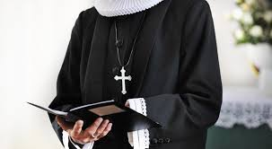

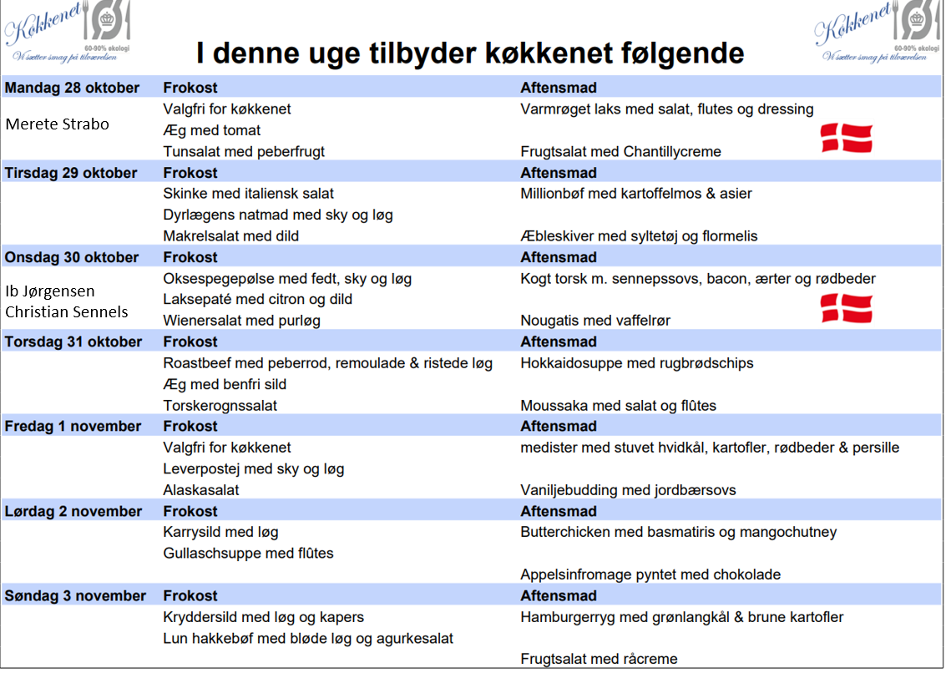
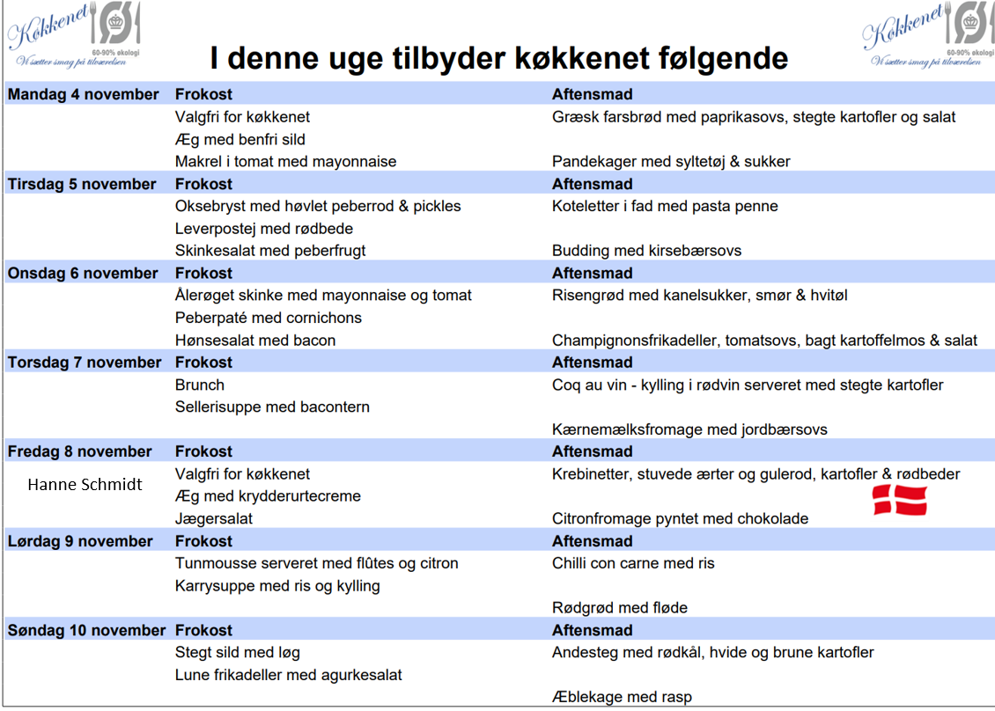
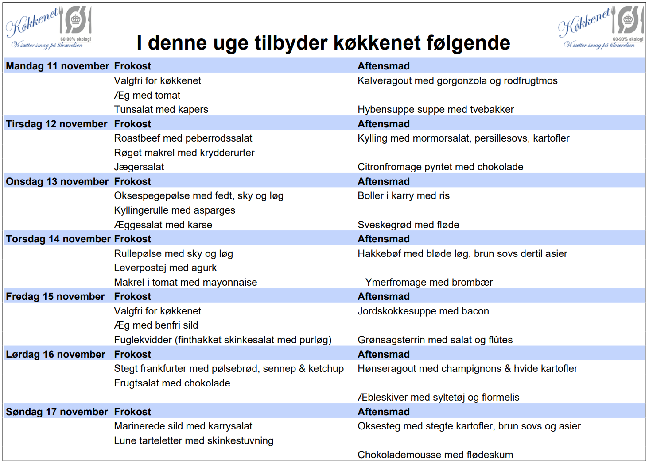
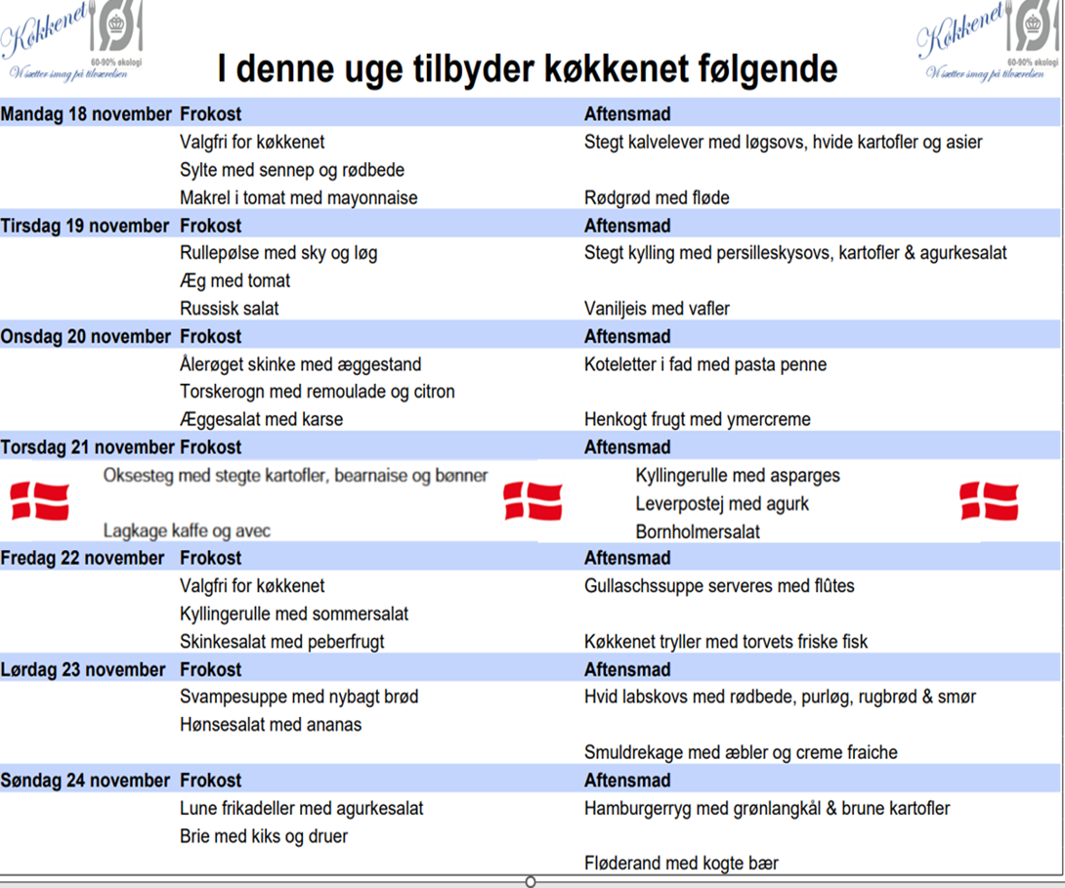
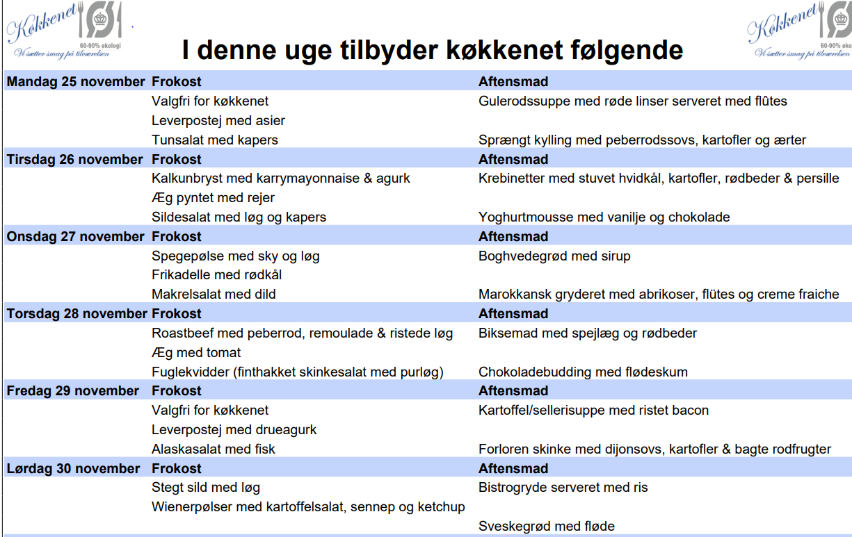

Hvordan var det at gå i skole i 1940?
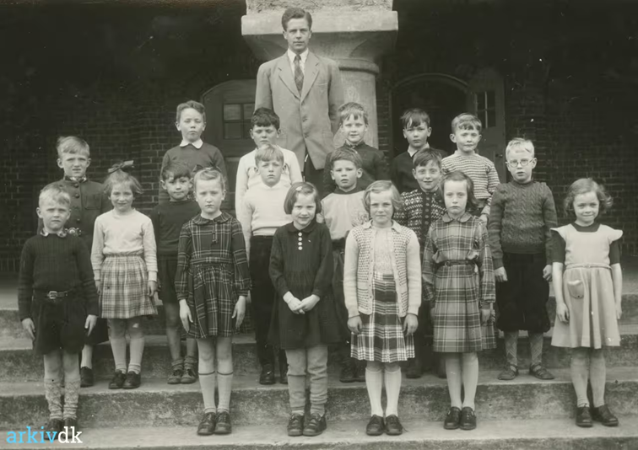
En skoledag i Danmark i 1940 var præget af både tradition og de begyndende konsekvenser af 2. verdenskrig. Skolesystemet havde ændret sig lidt siden 1930’erne, men mange af de grundlæggende elementer var stadig de samme. Her er en beskrivelse af, hvordan en typisk skoledag kunne se ud:
Morgenrutine
Dagen startede tidligt, som sædvanligt omkring kl. 8. Eleverne mødte op til tiden og skulle være pænt klædt. Skoleuniformer var ikke almindelige, men der var stadig forventninger til ordentlig påklædning.
Morgenstunden kunne starte med morgensang eller bøn, hvor klassen samledes for at synge eller lytte til læreren.
Undervisningen
Undervisningen bestod af klassiske fag som dansk, matematik, historie, geografi og kristendom. Fysik og kemi blev også introduceret, især i de ældre klasser.
Metoderne var ofte lærercentrerede, med fokus på udenadslære og repetition. Eleverne sad i rækker og skulle række hånden op for at deltage. Disciplinen var stram, og lærerne havde høj autoritet i klasseværelset.
Der var større fokus på samfundets værdier, herunder patriotisme, hvilket afspejlede sig i undervisningen, især under krigen. Der blev undervist i emner relateret til Danmarks historie og kultur, og der kunne være indhold, der relaterede til den politiske situation.
Frikvarterer
Skolen havde korte frikvarterer, hvor eleverne kunne lege udenfor. Dette var en tid til at socialisere og spille enkle lege, som ofte var organiseret og under opsyn af læreren.
Madpakker var almindelige, og eleverne spiste typisk rugbrød med pålæg i frikvartererne.
Afslutning på dagen
Dagen sluttede typisk omkring kl. 13 eller 14. Eleverne fik lektier for, som kunne inkludere læsning og opgaver fra dagens undervisning.
Mange elever, især i landområderne, var også involveret i landbrugsarbejde eller huslige pligter efter skoletid. Det var almindeligt, at børn bidrog til familiens arbejde, især i en tid med krig, hvor ressourcer var begrænsede.
Kønsopdeling og skoleskemaer - I mange skoler var drenge og piger stadig inddelt i klasser, og de kunne have forskellige fag. Pigerne kunne have mere fokus på husgerning og håndarbejde, mens drengene havde sløjd og sportsaktiviteter.
Der var en stigende bekymring for ungdommens moral og opdragelse, hvilket kunne influere på lærernes metoder og indholdet af undervisningen.
Indflydelse fra krigen - Krigen påvirkede skolesystemet, hvor der var begrænsninger på materialer og bøger. Undervisningen kunne også være påvirket af censur og politiske forhold. Lærerne skulle navigere i et komplekst miljø, hvor de skulle sikre, at undervisningen forblev relevant og sikker for eleverne.
Sammenfatning:
Skoledagen i 1940 var derfor en kombination af strikse rutiner, traditionel undervisning og et øget fokus på samfundsmæssige værdier i en turbulent tid. Disciplin og respekt for lærere var centralt, mens den politiske situation lagde en dæmper på nogle af de mere kreative undervisningsmetoder.
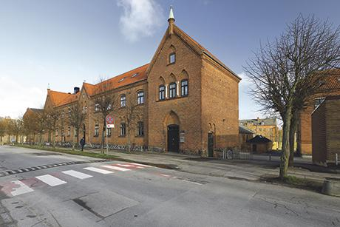

For snart 20 år siden stod Helsingør kommunes nye store plejehjem Grønnehaven klar til Indflytning.
Det fejrer vi med et brag af en fødselsdagsfest den 21.11 i Caféen. Se invitationen her i bladet.
Mange beboere flyttede fra det daværende plejehjem Hammershøj, der var utidssvarende med meget små boliger og fællesbad i kælderen.

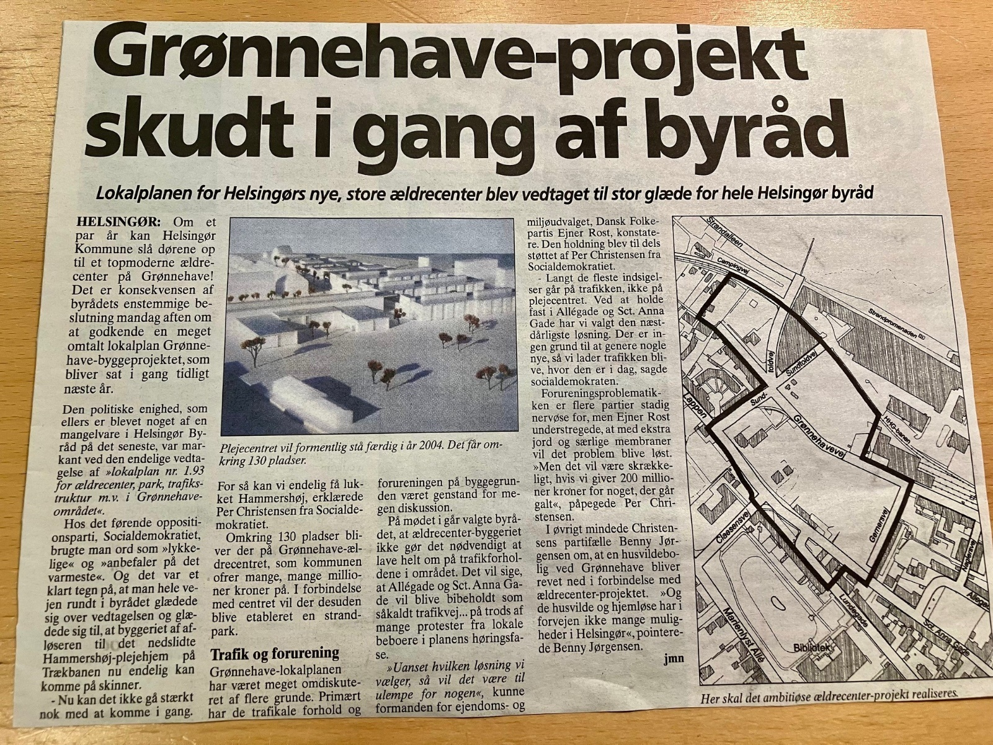
(Artikel om Grønnehave-projektet fra Helsingør dagblad 2002)

Invitation til Grønnehavens 20-års fødselsdag

Kære beboere
Vi har den store glæde at invitere jer til at fejre Grønnehavens 20-års fødselsdag med en festlig middag!

Dato: 21. november
Tidspunkt: Kl. 12:00
Sted: Caféen, Plejehjemmet Grønnehaven

Vi vil servere oksesteg med tilbehør, efterfulgt af fødselsdagskage med avec til dessert.
Der vil også være underholdning for at gøre dagen ekstra festlig!

Vi glæder os til at fejre denne særlige dag sammen med jer!
Med venlig hilsen
Personalet på Grønnehaven

